Resource: Animals in the Bible
Animals in the Bible © United Bible Societies, 2025. Adapted from: All Creatures Great and Small: Living Things in the Bible, by Edward R. Hope © 2005 United Bible Societies. This work is licensed under Creative Commons Attribution-ShareAlike 4.0 International (https://creativecommons.org/licenses/by-sa/4.0/).

Animals in the Bible

標題：熊（bear）

2.6 標題：熊（bear）

經文出處Hebrew 來：דֹּב (音譯：dov)1SA 17:34, 1SA 17:36, 1SA 17:37, 2SA 17:8, 2KI 2:24, PRO 17:12, PRO 28:15, ISA 11:7, ISA 59:11, LAM 3:10, HOS 13:8, AMO 5:19Greek 希：ἄρκος (音譯：arkos)REV 13:2, WIS 11:17, SIR 25:17, SIR 47:3

討論
敘利亞棕熊 (© Yoninah (Wikimedia Commons))在聖經時期，以色列人知道的熊是敘利亞棕熊（學名Ursus arctos syriacus ）。公熊和母熊是用同一個希伯來文詞語來表示，翻譯者可以根據上下文相關詞語的陰性或陽性來確定熊的性別（參下文翻譯 部分）。
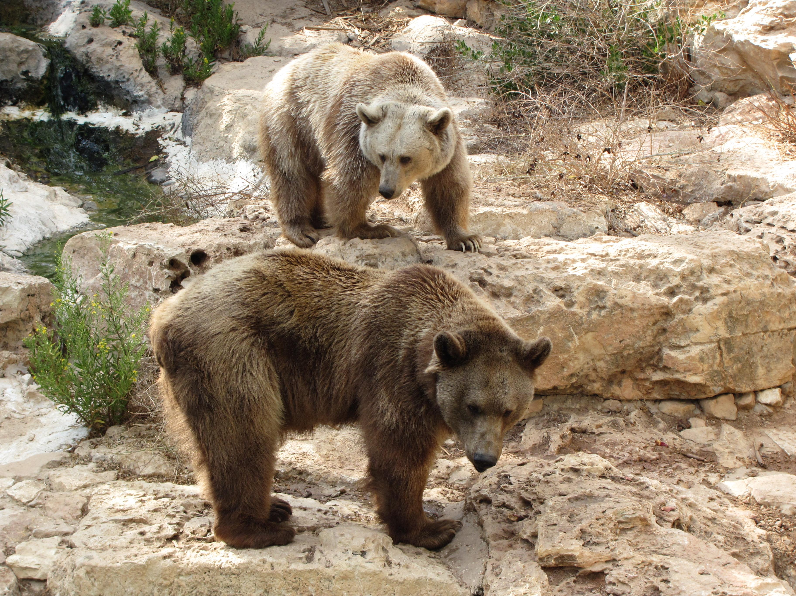

描述
敘利亞棕熊的體型非常大，與北美灰熊（學名Ursus horribilis ）或歐洲棕熊（學名Ursus arctos ）差不多。敘利亞棕熊的面部非常像狗，皮毛很厚，用四肢行走，還能用兩隻後腿站立起來，以獲得更好的視野。直立的時候，身高可達2米（6英呎）甚至更高。體重可超過200公斤（440磅）。敘利亞棕熊和許多其他的熊一樣，會在夏季和秋季吃大量食物以積累脂肪，然後在木頭下面挖出的洞穴裡面睡上一整個冬天。
熊基本上以草根、漿果、野生果實、老鼠和蜥蜴為食，偶爾會在兇性大發時咬死小型牲畜。熊的視力不太好，因此當人熊相遇，一方看到另一方之前，常常已經非常靠近了。在這種情況下，熊可能會用強有力的前爪攻擊人，也可能會咬人。母熊對自己的幼崽極其愛護。

特殊意義或象徵意義
聖經經常同時提到熊和獅子，兩者都是強大力量和危險的象徵。母熊尤其被認為是危險的動物，特別是在產崽之後。

翻譯
如果目標語言區分熊的性別，那麼2SA 17:8 、2KI 2:24 、PRO 17:12 和HOS 13:8 應該指明是母熊，別處可以假定為公熊。
對於北半球的翻譯者來說，找到一個表示「熊」的詞語通常不太難，最好選擇「熊」的統稱，而不要用某一種熊的專有名稱。如果必須使用專有名稱，那麼在北美洲適合採用表示「灰熊」的詞，而在歐洲以及亞洲的部分地區，歐洲棕熊與敘利亞棕熊的親緣關係最近。亞洲大陸的許多地區沒有棕熊，此時喜馬拉雅黑熊（學名Selenarctos thibetanus ）是最好的譯詞。翻譯者要避免譯成印度和錫蘭的懶熊，或者馬來西亞、印度支那和印度尼西亞的太陽熊和月亮熊，因為這些熊的牙齒很小，並不危險。
在南美洲的高海拔地區，如果讀者知道眼鏡熊（學名Tremarctos ornatus ），則可以使用這個詞。南半球的其他地方比較難以翻譯，特別是在不知道熊的地區。翻譯者一般不能使用當地某種動物的名稱，因為比較危險的當地動物通常與熊迥然有別。唯一的選擇是按照當地主要語言或貿易語言中的名稱，或者按照聖經原文語言的名稱進行音譯，並添加一個術語簡釋條目，如：「熊是一種非常危險的大型動物，長著巨大的爪子和牙齒。」
在非洲中部和南部的一些地區，棕鬣狗的名稱是"mbere"或"bere"，雖然這個詞讀起來很像英文的"bear"（「熊」），但指的卻是兩種截然不同的動物。這個詞不應該用來表示「熊」，因為鬣狗與巫術有聯繫，而熊與巫術毫無關聯。

